2.Практический тур
9 класс
Практическое задание по разделу
Задание «А»
«Оказание медицинских знаний и правила оказания первой медицинской помощи»
Оценивается
Качество | Последовательность | Навыки | Пояснения | Ошибки
до 10 баллов. | до 10  баллов. | до 10 баллов | до 10 баллов. | снятие  до -10 баллов

1. Первая помощь при ожогах I степени:
а) обожженную часть тела подставить на 10-15 минут под струю холодной воды;
б) область вокруг ожога обработать спиртом или марганцовкой;
в) наложить стерильную или чистую (проглаженную утюгом) повязку.
2. Первая помощь при капиллярном или венозном кровотечении (наложение давящей повязки):
а) наложить на кровоточащую рану стерильную или чистую ткань;
б) поверх положить плотный валик из бинта или ваты;
в) туго прибинтовать.
3. Первая помощь при артериальном кровотечении (наложение жгута-закрутки):

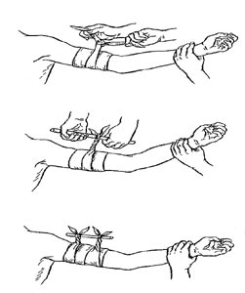
а) использовать подручный материал (ремень, платок, косынка, полотенце и т. д.);
б) на место наложения жгута-закрутки наложить какую-либо ткань;
в) сделать из подручного материала петлю, диаметром в 1,5-2 раза превышающую окружность конечности;
г) петлю надевают узлом вверх, под узел вставляют палочку длиной 20-25 см;
д) свободную часть петли с помощью палочки закручивают до остановки кровотечения, затем палочку зафиксировать к конечности.
4. Первая помощь пострадавшему с травмой грудной клетки (при открытом пневмотораксе):
а) освободить от стягивающих одежд;
б) обеспечить доступ свежего воздуха;
в) закрыть рану воздухонепроницаемыми повязками и забинтовать (бинтование начинать на выдохе с нижних отделов грудной клетки);
г) дать доступные обезболивающие средства;
д) придать полусидячее положение.

Задание «Б» Практическое задание
«Стрельба из пневматической винтовки»по мишени№8 с расстояния 10 метров 5-ю пульками

2.Практический тур
10-11 класс
Практическое задание по разделу
Задание «А»
«Оказание медицинских знаний и правила оказания первой медицинской помощи»
1 Провести закрытый массаж сердца:
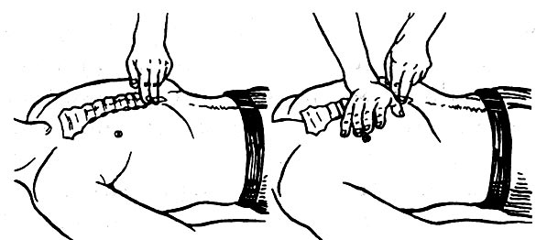
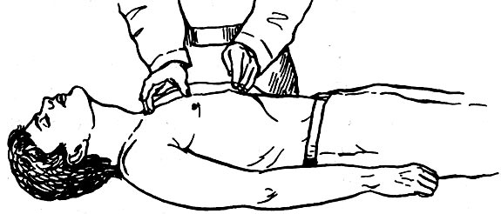

а) уложите пострадавшего на спину на твердую поверхность;
б) встаньте сбоку (с той или иной стороны) от пострадавшего;
в) определите нижние края ребер и место их соединения с грудиной по средней линии;
в) положите два пальца поперечно на нижний конец грудины, вплотную выше пальцев поместите другую руку (проксимальную часть ладони) в место давления в нижней половине грудины;
в) надавите на грудину с такой силой, чтобы прогнуть грудину по направлению к позвоночнику на 4-5 см (у старших детей) и 2,5-4 см (у маленьких детей);

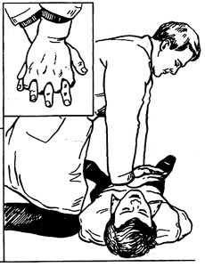

! руки должны быть прямыми (разогнуты в локтевых суставах), силу давления на грудину создавать плечевым поясом;
г) повторяйте надавливания с частотой 80-100 в 1 минуту;
д) оценка правильности проведения закрытого массажа сердца - появление пульса на сонной артерии.

2. Оказание сердечно-легочной реанимации одним человеком:

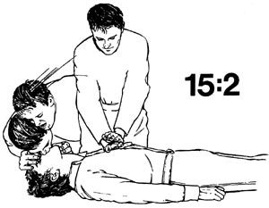

а) два раздувания легких (каждое вдувание 1-2 с последующим полным пассивным выдохом);
б) определение наличия пульса на сонной артерии;
в) при отсутствии пульса 15 компрессий грудины с частотой 80-100 в 1 минуту чередовать с двумя раздуваниями легких (чередование в соотношении 15:2);
г) оценка эффективности проведения сердечно-легочной реанимации - пульс, дыхание.

3. Оказание сердечно-легочной реанимации двумя людьми:

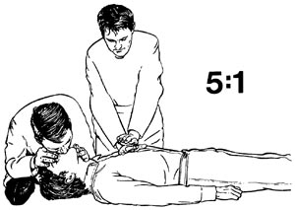

а) два раздувания легких (каждое вдувание 1-2 с последующим полным пассивным вдохом);
б) определение наличия пульса на сонной артерии;
в) при отсутствии пульса 5 компрессий рудной клетки с частотой 80-100 в 1 минуту чередовать с одним раздуванием легких (чередование в соотношении 5:1);
г) оценка эффективности проведения сердечно-легочной реанимации - пульс, дыхание.

Задание «Б» Практическое задание
«Стрельба из пневматической винтовки»по мишени№8 с расстояния 10 метров 5-ю пульками
Задание «В» одевание костюма ОЗК
Время выполнения  отл. – 3 мин  хор. – 4 мин  удовл. – 5 мин | Ошибки, снижающие оценивание: |  |  |  | Общее кол-во баллов
Время выполнения  отл. – 3 мин  хор. – 4 мин  удовл. – 5 мин | непоследовательность выполнения команды; | слабо завязаны (застегнуты) тесемки (хлястики), или не полностью одеты чулки; | неправильно застегнуты борта плаща; | допущены ошибки, определяющие снижение оценки при одевании противогаза; | «отлично- 15 баллов»;  «хорошо - 10 баллов »;  «удовл. -5 баллов»
Время выполнения  отл. – 3 мин  хор. – 4 мин  удовл. – 5 мин | минус 20 секунд. | минус 20 секунд. | минус 20 секунд. | минус 20 секунд.

Задание «Г»
Практическое задание «Неполная разборка и сборка МГМ-74»
Контрольное время: |  | За допущенные ошибки назначается штрафное время
Неполная  разборка  13сек. – отл- 1 5 б;  14сек. – хор - 10 б;  17сек. – уд -5 б. | Сборка после неполной разборки:  23сек. – отл - 1 5 б;  25сек. – хор - 10 б;  30сек. – уд -5 б. | Нарушение последовательности разборки и сборки МГМ-74 -5 сек. | Не произведен «Контрольный» выстрел – 10 секунд. | Не поставлен автомат на «предохранитель» - 5 секунд. | Касание частей автомата – 5 секунд. | Небрежное обращение с оружием – 5 секунд.

